57 付磁・消磁
（高野哲夫）
- 電磁石を使って、鉄を磁化させたり、磁化を消したりする。

＜方法＞
- コイルにドライバーなど磁化させたいものを入れ、直流電流を流すと磁化される。
- 磁化を確かめるために、虫ピンをつけてみたり、磁針に近づけて極性を調べる。
- コイルに磁化させたドライバーなどを入れて交流電流を流す。その後ゆっくり電圧を下げてゼロにしていくと、消磁される。
- 虫ピンに近づけて、消磁されたか確かめる。

＜留意点＞
- 交流電源を急にOFFにすると、付磁される。

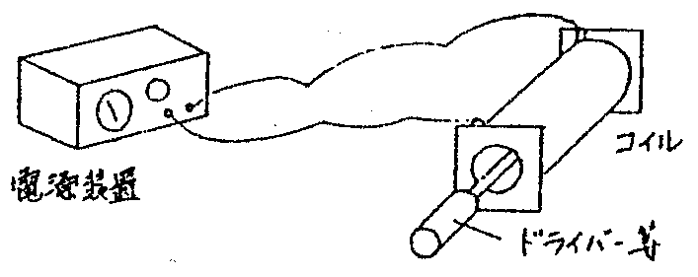
電源装置
ドライバー等
コイル

＜参考文献＞
青野弘 「やさしくて本質的な理科実験２」 評論社

